Méthodologie

Table of Contents
Choix PMI 3
Charte Projet 3
Risques 3
Budgétisation et coût 4
I.1 Budgétisation 4
I.1.1 Besoin en provision 4
I.2 Coût 5
I.2.1 Cout matériel 5
Infrastructures 5
Infrastructure réseau 5
I.2.2 Cout du personnel 5
I.2.3 Cout d’appel à des experts 5
I.2.4 Cout du transport du matériel 5
Plan de développement Qualité 6
I.1 Cycle de vie du projet 6
I.1.1 Facteurs de succès et risques liés au projet 6
Description des facteurs de succès 6
I.1.2 Indicateurs 6
Plan de gestion 8
I.2 Méthodes et outils de la conduite de projet 8
I.3 Planning général 8
I.3.1 Diagramme de Gantt 8
I.3.2 OBS 8
I.3.3 PBS 8
I.3.4 PBS 8
Assurance qualité 9
I.4 Méthodes et outils 9
I.5 Procédures de contrôle et d’actions correctives 9
I.5.1 Réunions des structures de projet 9
I.5.2 Procédures de contrôle et d’avancement 9
I.5.3 Approbation des comptes-rendus 9
I.5.4 Réception des résultats 9
I.5.5 Droits de modification du Plan Qualité de Projet 9
I.5.6 Responsabilités des organismes participants au projet 10
Ressources Humaines 11
Main d'œuvre nécessaire 11
Planifier le Management 11

Choix PMI

Nous avons pris la décision d’utiliser PMI afin de mener à bien le Plan de Continuité d’Acivité. Le choix a été porté sur cette méthodologie car elle correspond à nos attentes, mais également à nos objectifs : Intégration Projet, Délais, Coût ou encore Qualité font parti des points clés de la bonne réalisation du PCA. De plus, PMI possède une guideline précise permettant aux employés de savoir l’orientation de l’entreprise : le PMBOK, Project Management Body of Knowledge.

Charte Projet
Voir fichier annexe CharteProjet.xls.

Risques
Voir Analyse des Risques dans dossier Annexe.

Budgétisation et coût

Budgétisation

Besoin en provision
Pendant l’analyse de risque nous avons défini, lors de l’analyse quantitative, les pertes et bénéfice engendrés par chaque risque.
Nous devons donc l’inclure dans le budget à prévoir. Pour ce faire, nous multiplions la pondération par la perte/bénéfice du risque et obtenons ce tableau :

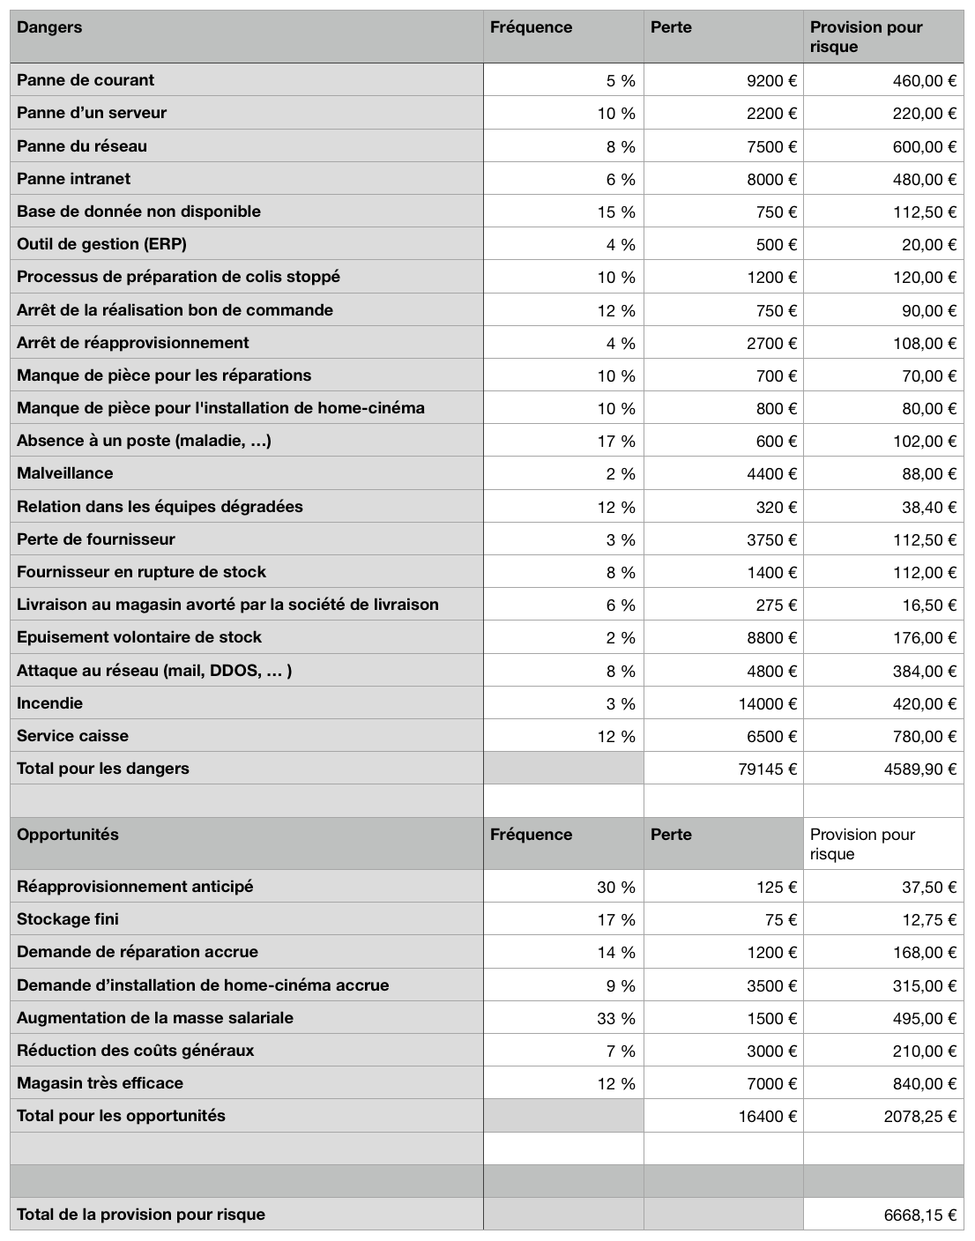

On prévoit donc une provision pour risque de 6 668,15 €.

Coût

Cout matériel

Infrastructures
L’infrastructure des bâtiments sont à revoir pour notamment éloigner les groupes électrogènes et déménager les archives. Cette partie est estimé à un total de 80 000 €.

Infrastructure réseau
L’infrastructure réseau va être modifié grandement. De nombreux achats sont à compter pour le remettre à niveau (Switches, Onduleurs, Routeurs ..)

Il faudra faire une réunion avec une société spécialisée pour prévoir ces coûts.

Cout du personnel
Une ou plusieurs société tierces devront être appelé pour mettre en place les nouveaux câblages, installer les onduleurs, …
Il faudra donc financer une main d’œuvre pendant le projet :
- Électriciens
- Technicien réseau
- Responsables

Il faudra faire une réunion avec ces sociétés pour prévoir les coûts.

Cout d’appel à des experts
Des experts devront être appelé réduire le manque de connaissance sur cette partie comme des architectes pour le changement des plans des bâtiments ou encore des urbaniste réseau pour revoir l’architecture du réseau de Motuc.

Il faudra faire une réunion avec ces experts pour prévoir les coûts.

Cout du transport du matériel
Pour acheminer toutes les ressources et matériel pour faire l’urbanisation, des coûts vont être engendrés.
Nous pouvons les réduire en faisant appel à la société de service qui nous sert déjà pour les livraisons au magasin et l’expérience des services généraux.

Les services généraux ont estimé cette partie à 35 000 €.

Plan de développement Qualité

Cycle de vie du projet

Facteurs de succès et risques liés au projet

Description des facteurs de succès
- Implication des futurs utilisateurs
- Support des dirigeants
- Expérience du chef de projet
- Objectifs et spécifications claires
- Echéances courtes
- Attentes réalistes

Identification des risques majeurs sur le projet

- Manque d ’information de l’utilisateur
- Manque d ’exigences du maître d’ouvrage
- Manque de ressources du maître d’œuvre
- Manque de soutien des dirigeants
- Expérience insuffisante du Maître d’œuvre concernant le métier du client
- Dépendances externes du maître d’œuvre (trop de sous-traitance)
- Turn-over des équipes
- Mauvaise estimation des charges
- Suivi de projet inadapté
- Modifications non contrôlées

Précision des actions préventives intégrées dans le plan de développement

- Mise en place comité utilisateurs
- Mise en place comité de projet
- Mise en place comité de pilotage
- Mise en œuvre d’un PQP
- Contrôle des plannings et mesure d’avancement régulières

Indicateurs
Indicateurs de succès

- Nombre d’anomalies identifiées
- Nombre d’anomalies résolues à vérifier
- Pourcentage d’anomalies non soldées
- Pourcentage d’anomalies résolues à tester
- % des ambassades équipées
- Nombre de demandes supplémentaires

Indicateurs de suivi du projet

- % de fonctions analysées
- % de fonctions développées
- % de fonctions recettées
- Pour chaque fonction : % de consommation initiale prévues
- Pour chaque fonction : % d’estimation d’avancement réel
- Pour chaque fonction : nombres de questions utilisateurs sans réponse

Indicateurs de suivi des risques

- Pour chaque fonction : % de test non réalisable
- Pour chaque fonction : % de test réalisable mais non conformes
- Pour chaque fonction : % de tests conformes

Plan de gestion

Méthodes et outils de la conduite de projet

Planning général

Diagramme de Gantt
Voir fichier annexe GANTT dans le dossier Breakdown Structure.

OBS
Voir fichier annexe OBS dans le dossier Breakdown Structure.

PBS
Voir fichier annexe PBS dans le dossier Breakdown Structure.

PBS
Voir fichier annexe WBS dans le dossier Breakdown Structure.

Assurance qualité

Méthodes et outils
Méthode / outil | Objet | Phase concernée
Méthode Six Sigma | Amélioration permanente de la qualité | Toutes
Méthode AMDEC | Suivi des défaillances | Supervision
SMART | Fixation d’objectifs | Planification

Procédures de contrôle et d’actions correctives

Réunions des structures de projet
Le contrôle global du projet est à la charge des différentes structures du projet. Il est organisé dans le cadre des réunions périodiques de celles-ci. Chaque réunion de structure fait l’objet d’un ordre du jour (qui peut être implicite) et d’un compte-rendu.

Procédures de contrôle et d’avancement
Pour contrôler l’état d’avancement du projet, lors de ses réunions périodiques, chaque structure du projet, à son niveau, entend le rapport d’avancement du responsable approprié et s’en réfère au diagramme de Gantt et au calendrier d’avancement du projet aux différents niveaux.

Approbation des comptes-rendus
Pour toute réunion, un compte rendu écrit et succinct sera rédigé et approuvé par chaque partie. En cas d’absence de validation écrite du compte-rendu par les parties, le document est considéré comme approuvé définitivement après un délai d’une semaine à dater de la remise du document aux parties (validation tacite).

Réception des résultats
Les délivrables constituent les résultats factuels du projet. A ce titre ils sont soumis à la procédure de validation. Le contrôle du respect du planning de remise est du ressort de la structure habilitée à valider le document résultat. Leur acceptation est formalisée par la signature d’un bon de livraison.

Droits de modification du Plan Qualité de Projet
Toute structure peut, lors de l’une de ses réunions et dans la limite de ses responsabilités, modifier le Plan Qualité de Projet. Cette modification est alors rapportée dans le compte-rendu de la réunion et insérée dans le Plan Qualité de Projet dès l’approbation du compte-rendu.

Responsabilités des organismes participants au projet
Toute question relative à la responsabilité quant aux résultats devra être réglée au sein des structures mises en place dans le projet. Les organismes s'engagent conjointement et fermement sur les moyens et la démarche mis en œuvre dans le projet afin d'en assurer la qualité. L'ensemble de ces dispositions est notifié dans le présent document intitulé Plan de Qualité du Projet.

Ressources Humaines

Main d'œuvre nécessaire
Dans le service RH (Ressource Humaine) on peut trouver des différents points, d’abord il faut savoir quels sont les postes de travail qui peuvent être occupés, ensuite on peut savoir plus ou moins le personnel dont on a besoin.

Poste de travail | Quantité
Employé du Réception | 69
Employé du Préparation | 50 à 100
Employé du Réapprovisionnement | 50 à 100
Fournisseurs | 2
Responsable d’achat | 1
Directeur de la plateforme | 2
Assistante | 1
Acheteurs | 12
Responsable de secteur Caisse | 1
Employé du secteur Caisse | 10
Chef de rayon | 12
Responsable du secteur Stock | 1
Employé du secteur Stock | 3
Techniciens électriques | 6
Fournisseur externe (atelier de réparation) | 1
Comptables | 8
Chauffeurs/ livreurs | 10
Agents de maintenance technique | 10
Agents d’entretien | 10
Directeur des systèmes d'information (DSI) | 1
Informaticen | 10

Planifier le Management
Il y a des acteurs qui ont des taches très importants dans le PRA, on peut trouver qui la partie, la plus important, doit être faite par les informaticiens et le DSI. Le travail qu’ils doivent faire c’est de faire et mettre en place la réplication du serveur principal pour améliorer la sécurité des données dans la base de données et le serveur. De plus, ils doivent mettre en œuvre le logiciel pour faire une copie de sécurité et la sauvegarder dans la cloud, automatiquement.
Dans le case d’un panne du courant les techniciens électriques doivent identifier le problème et, après, le résoudre. Pour les autres postes, il y a des taches plus faciles comme :
- Les fournisseurs doivent réapprovisionner chaque semaine à chaque magasin.
- Les employés du Réception sont chargés de réceptionner les commandes dans l’entrepôt et de les stocke.
- Les employés du Préparation chargent de veiller à la préparation des commandes au sein de la centrale d’achat.
- Les employés du réapprovisionnement chargent de gérer les stocks de marchandise et pourvoir à ce que ces derniers soient toujours pleins.
- Le responsable d’achat contacte les différents fournisseurs afin de passer des commandes.
- Le directeur de la plateforme gère les fournisseurs.
- Les assistants éditent les bons de commande.
- Les acheteurs envoyé ces derniers aux services concernés de la plateforme de stockage.
- Le Responsable de secteur Caisse gère aux employés du secteur caisse.
- Les Employés du secteur Caisse travaillent sur le secteur caisse.
- Le Chef de rayon est responsable du réapprovisionnement des produits de son rayon auprès de la plateforme commerciale.
- Le Responsable du secteur Stock dirige une douzaine de chefs de rayon, il a également en charge le suivi de son chiffre d’affaire, la remontée des informations à la plateforme commerciale, la gestion des promotions et l’application des prix.
- Les Comptables s’occupent de la tenue et du suivi de la comptabilité budgétaire ainsi que de la comptabilité générale et analytique.

